1) Установить и настроить эмулятор GNS3

2) Создать простейшую сеть, состоящую из 1 коммутатора и 2 компьютеров, назначить им произвольные ip адреса из одной сети

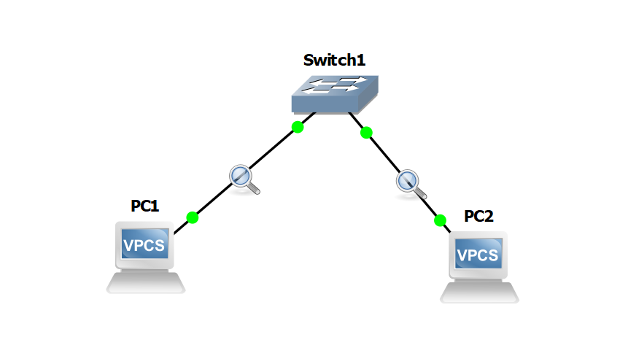

Также о компьютерах в сети

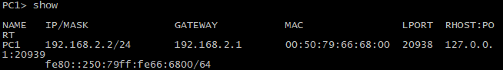

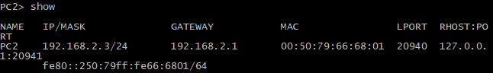

3) Запустить симуляцию, выполнить команду ping с одного из компьютеров, используя ip адрес второго компьютера

PC2 пингует PC1

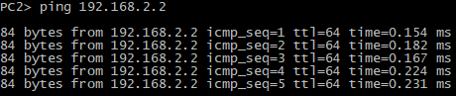

4) Перехватить трафик протокола arp на всех линках(nb!), задокументировать и проанализировать заголовки пакетов в программе Wireshark, для фильтрации трафика, относящегося к указанному протоколу использовать фильтры Wireshark

PC2 (Source 00:50:79:66:68:01) делает ARP запрос по широковещательному адресу (Broadcast), а кто имеет ip 192.168.2.2 ответь сюда 192.168.2.3 (у него в заголовке IP адрес и MAC адрес отправителя и IP адрес получателя), и PC1 (Source 00:50:79:66:68:00) получив ARP запрос отвечает на него указав IP и MAC адреса и отправителя и получателя





ARP запрос PC2

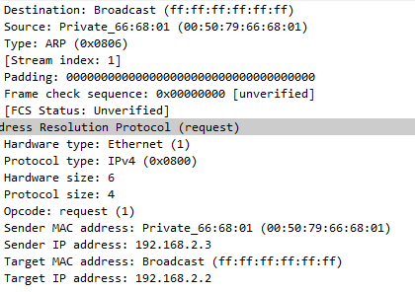

Овет PC1 на ARP запрос

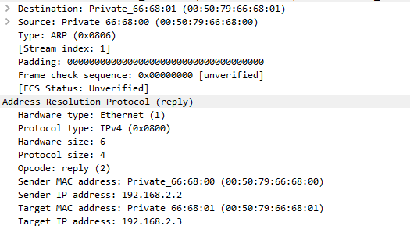

5) Создать простейшую сеть, состоящую из 1 маршрутизатора и 2 компьютеров, назначить им произвольные ip адреса из разных сетей

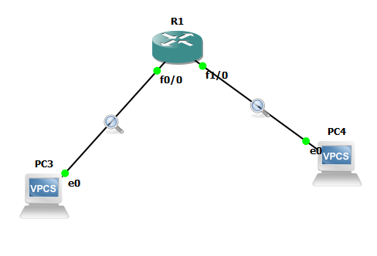

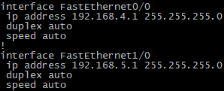

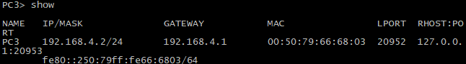

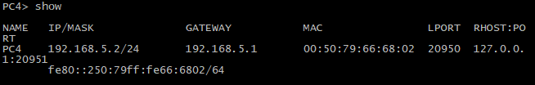

6) Запустить симуляцию, выполнить команду ping с одного из компьютеров, используя ip адрес второго компьютера

Ping PC4 c PC3

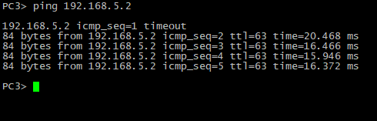

7) Перехватить трафик протокола arp и icmp на всех линках(nb!), задокументировать и проанализировать заголовки пакетов в программе Wireshark, для фильтрации трафика, относящегося к указанному протоколу использовать фильтры Wireshark

Так как ip адреса находятся в разныъ сетях изначально отправляем ARP запрос на шлюз по умолчанию, после чего получаем ответ с MAC адресом и далее уже шлём пакеты, а маршрутизатор переправляет их в нужный порт с помощью таблицы маршрутизации

